Описание развивающей предметно пространственной среды в подготовительной группе «Забавушка»
Воспитатель: Козлова Оксана Викторовна
Предметно - развивающая среда в группе построена с учётом принципов:
1. Насыщенность среды соответствует возрастным возможностям детей. Образовательное пространство оснащено средствами обучения и воспитания, соответствующими материалами, игровым, спортивным, оздоровительным оборудованием, инвентарем, которые обеспечивают:
- игровую, познавательную, исследовательскую и творческую активность всех воспитанников, экспериментирование с доступными детям материалами (в том числе с песком и водой);
- двигательную активность, в том числе развитие крупной и мелкой моторики, участие в подвижных играх и соревнованиях;
- эмоциональное благополучие детей во взаимодействии с предметно пространственным окружением;
- возможность самовыражения детей.
2. Трансформируемость пространства дает возможность изменений предметно-пространственной среды в зависимости от образовательной ситуации, в том числе от меняющихся интересов и возможностей детей;
3. Полифункциональность материалов позволяет разнообразно использовать различные составляющих предметной среды: детскую мебель, мягкие модули, ширмы, природные материалы, пригодные в разных видах детской активности (в том числе в качестве предметов-заместителей в детской игре).
4. Вариативность среды позволяет создать различные пространства (для игры, конструирования, уединения и пр.), а разнообразный материал - игры, игрушки и оборудование, обеспечивают свободный выбор детей. Игровой материал периодически сменяется, что стимулирует игровую, двигательную, познавательную и исследовательскую активность детей.
5. Доступность среды создает условия для свободного доступа детей к играм, игрушкам, материалам, пособиям, обеспечивающим все основные виды детской активности.
6. Безопасность предметно-пространственной среды обеспечивает соответствие всех ее элементов требованиям по надежности и безопасности их использования.
В подготовительном возрасте замысел основывается на теме игры, поэтому в группе создана полифункциональная предметная среда, которая побуждает активное воображение детей, и они каждый раз по-новому перестраивают имеющееся игровое пространство. Такая среда позволяет ребенку взглянуть на игровое пространство с иной точки зрения, проявить активность об устройстве места игры и предвидеть её результаты.
Групповое пространство распределено на три сектора: сектор умеренной активности, средней активности и повышенной активности.
В секторе повышенной активности находятся: «Центр двигательной активности», «Центр музыки», «Центр театра», «Центр игры».
Основной задачей «Центра двигательной активности», является потребность детей в движении. В центре находится разнообразное оборудование, для подвижных, спортивных игр, профилактических упражнений и индивидуальной работы по физическому развитию: мячи, обручи, кубики, платочки, ленточки, скакалки, массажные коврики, кольца, кегли.
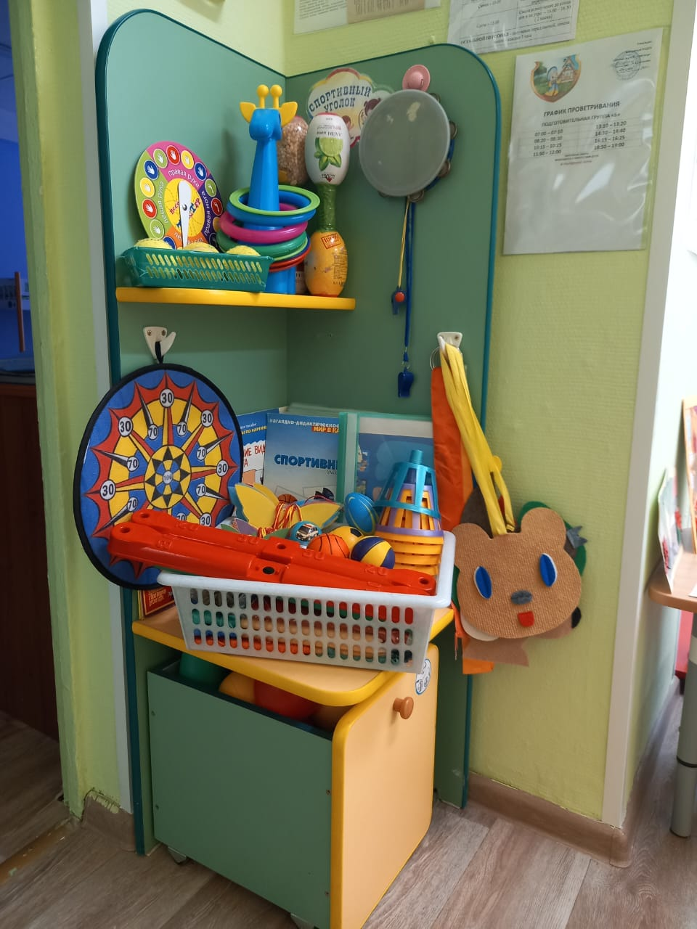
«Центр музыки» и «Центр театра» направлены на художественно- эстетическое, познавательное, социально- коммуникативное развитие детей. В центре музыки расположены детские музыкальные инструменты: шумовые, духовые, ударные, с фиксированной мелодией, платочки, ленточки, музыкально-дидактические игры, диски с музыкальными произведениями, портреты композиторов. В центре театра размещаются: ширма, маски сказочных персонажей, кукольный, пальчиковый, настольный театры, декорации и атрибуты к играм – драматизациям, театральным представлениям. Атрибуты и костюмы изготовленные, совместно с детьми и родителями.
В «Центре игры» сюжетно- ролевые игры подобраны с учётом гендерного воспитания. Они находятся в прозрачных и обозначенных контейнерах. Для девочек: «Швейная мастерская», «Салон красоты», «Домик для кукол Барби», в котором есть спальня, кухня, ванная комната, комната приёма гостей, куклы разного возраста, наборы посуды, мебель, продукты питания и т.д. Для мальчиков «Водители», «Военные», «Спасатели», «Моряки», «Шахтёры», «Космонавты». Совместные игры: «Магазин», «Поликлиника», «Кафе», «Гипермаркет», «Почта», «Школа», «Сбербанк», «Экскурсионное бюро». В центре игры есть сюжетные игрушки, игрушки - транспорт разного вида и назначения, предметы – заместители и т.д. Всё это способствует развитию самостоятельности, воображения и игровой активности у детей.
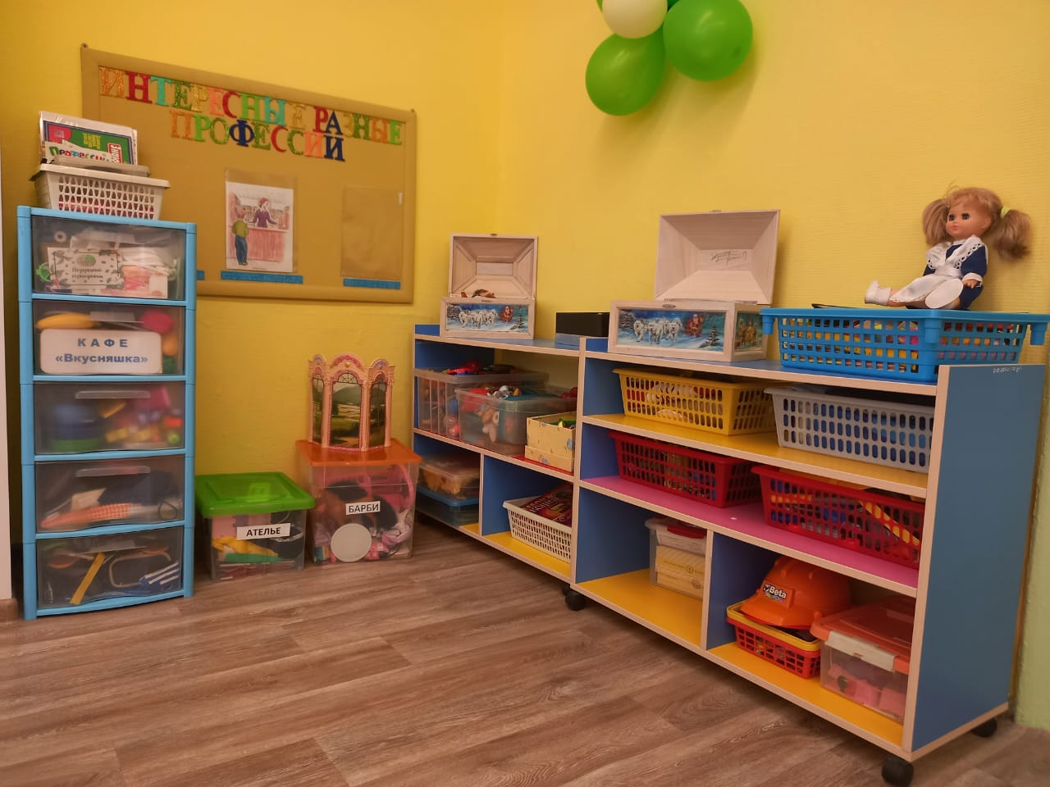
В секторе средней активности расположены: «Центр конструирования», «Мини- лаборатория», «Центр художественного творчества», «Центр безопасности».
В центре творчества размещены бумага для рисования, раскраски, цветная бумага и картон для аппликации, карандаши, фломастеры, трафареты, лекала, линейки, пластилин. Это способствует разнообразным проявлениям самостоятельного творчества детей. На ширме представлены схемы рисования, образцы аппликаций, иллюстрации различных видов декоративного искусства, выставки работ детей, которые постоянно выставляются самими детьми.
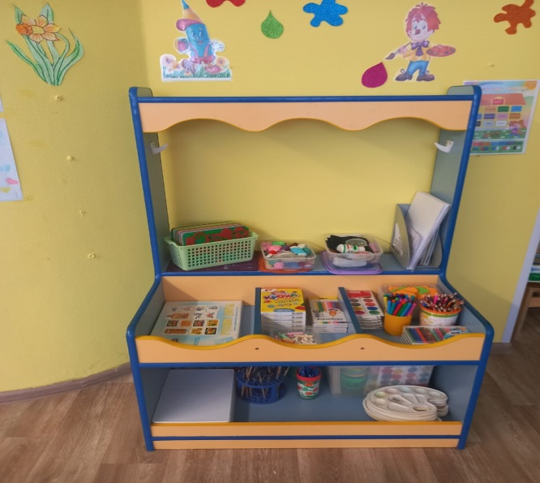
«Центр конструирования» направлен на развитие у детей воображения, умение самостоятельно работать по схемам, проектировать свою деятельность. Здесь находятся конструкторы разного вида, схемы, чертежи построек, игрушки для обыгрывания, образцы построек, природный материал.
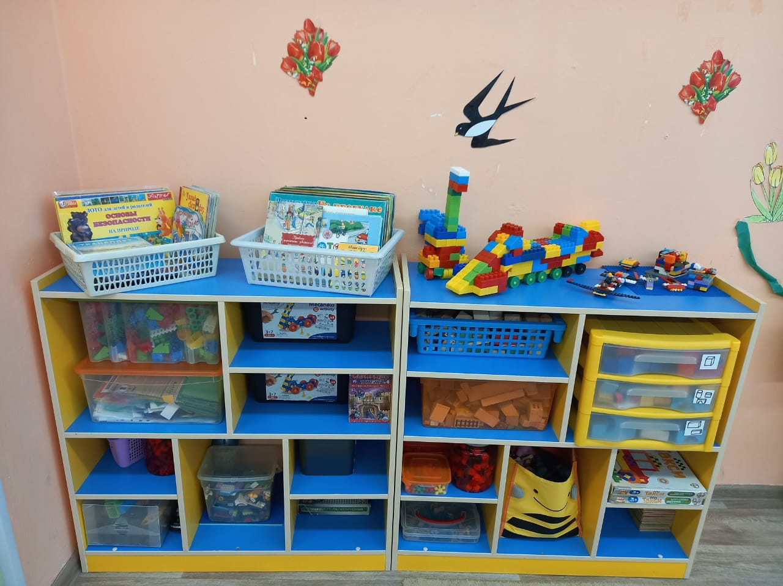
Рядом находится «Мини- лаборатория», для проведения опытов и экспериментов с различными видами материалов, что развивает в детях желание узнать свойства предметов, учит их экспериментировать, развивает фантазию, воображение и логическое мышление. Оборудование: ёмкости для измерения, материалы для пересыпания и переливания, предметы из разных материалов, микроскоп, весы, песочные часы, схемы опытов и т.д.
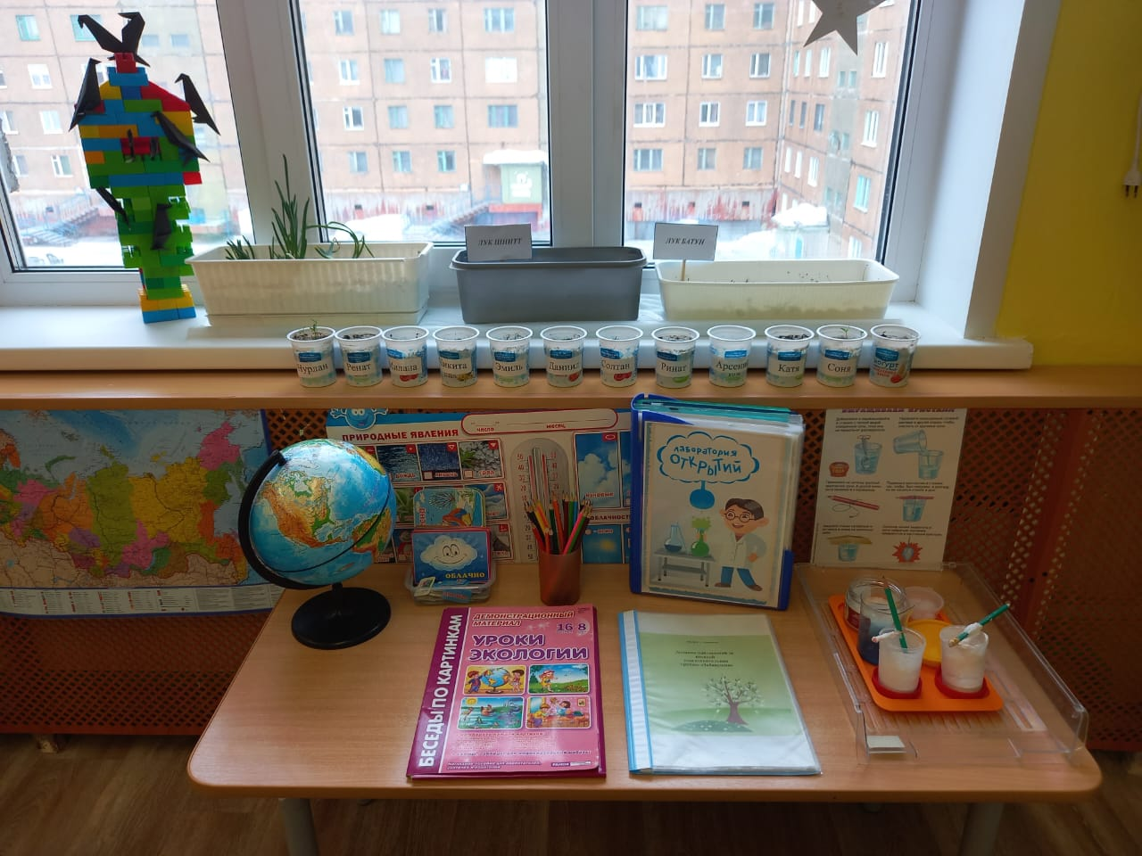
В «Центре безопасности» находятся материалы, связанные с тематикой по ОБЖ и ПДД: иллюстрации, настольно печатные игры, макет проезжей части, плакаты и рисунки детей с опасными предметами, дорожные знаки, образцы, схемы, планы группы.
В секторе умеренной активности находятся «Центр познания», «Центр природы», «Центр книги», «Центр патриотического воспитания», «Уголок уединения».
«Центр познания» собрал в себе предметные и сюжетные картинки, наглядно- дидактические пособия, настольно- печатные игры, карточки и пособия для нахождения сходства и различия, картинки по лексическим темам, игры и пособия по звуковой культуре речи, упражнения артикуляционной и дыхательной гимнастики. На ширме схемы звукового состава, состава чисел т.д., на мольберте дети планируют и проектируют свою деятельность на день. В этом центре дети учатся играть, общаться друг с другом, развивают инициативность и самостоятельность. Игровой материал сосредоточен на открытых полках, он меняется по мере изучения и в зависимости с тематикой недели.
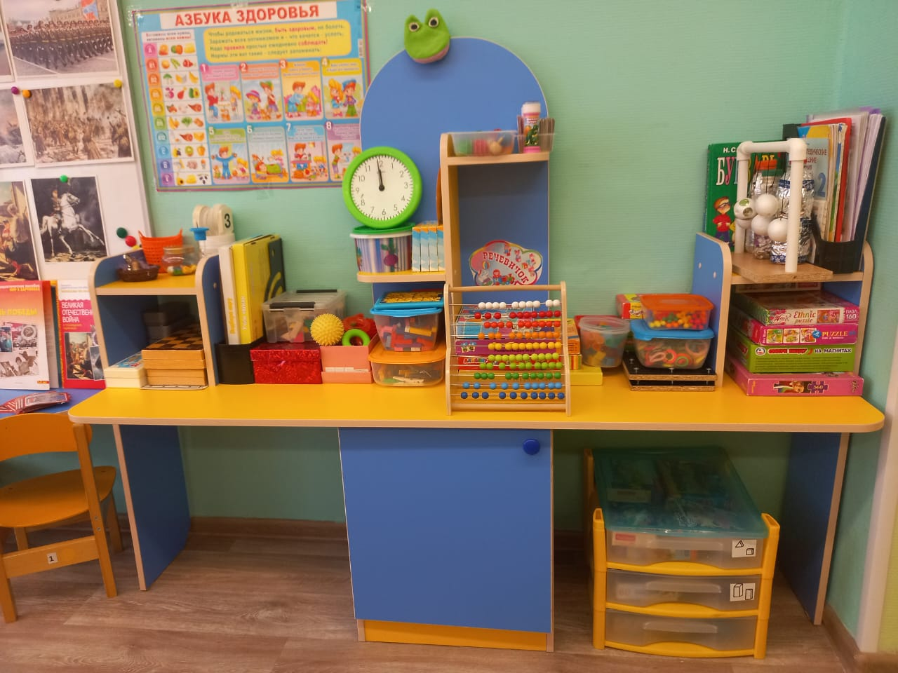
«Центр природы» знакомит детей с доступными явлениями природы, знакомит с правилами ухода за растения, формирует знания о растительном и окружающем мире. Оборудование: календарь погоды, комнатные растения, инвентарь для ухода за растениями, дневник наблюдений за ростом растений, коллекции семян, ракушек, условные обозначения, библиотека с познавательно- природоведческим материалом, макеты, иллюстрации и схемы развития, роста растений, дидактические игры экологического содержания, зелёный огород.
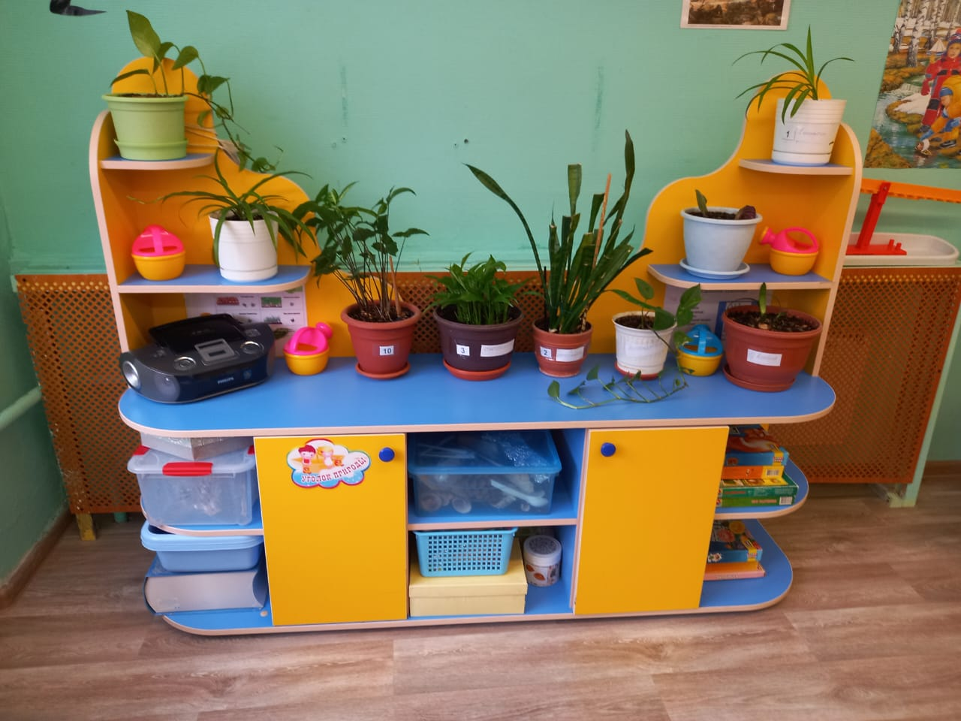
«Центр книги» - книги по интересам и самостоятельному выбору, на верхней полке размещены книги и литература для детей познавательно- природоведческого характера и тематике недели.
«Центр патриотического воспитания» создан для формирования у детей знаний о малой Родине, о достопримечательностях, культуре, традициях родного края; о родной стране. Здесь находятся, картинки, фотографии: герб, флаг, портрет президента России, портреты героев ВОВ, иллюстрации сражений, иллюстрации о достопримечательностях родного города.
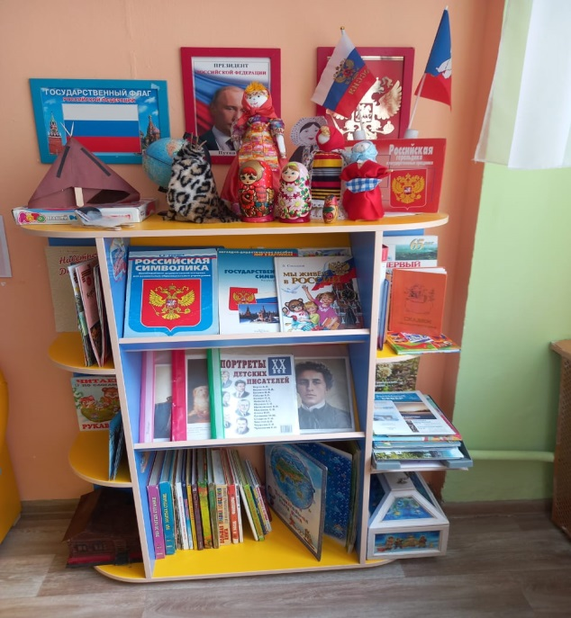
«Уголок уединения» - островок тишины и спокойствия, который располагает к созерцательному наблюдению, мечтам и тихим беседам. Уютные кресла-занятие самостоятельно выбранной деятельностью позволяет детям комфортно расположиться отдохнуть одному или со своим другом.
«В группе созданы все условия для полноценного развития, формирования инициативности, самостоятельности личности детей.

